С профилактической работой разъясняет использования открытого огня и разведения костров.

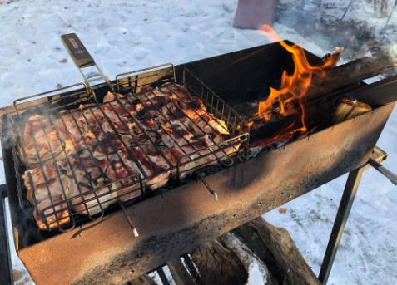

Так использование открытого огня должно осуществляться в специально оборудованных местах при выполнении следующих требований:  
а) - место использования открытого огня должно быть выполнено в виде котлована (ямы, рва) не менее чем 0,3 метра глубиной и не более 1 метра в диаметре или площадки с прочно установленной на ней металлической емкостью (например, бочка, бак, мангал) или емкостью, выполненной из иных негорючих материалов, исключающих возможность распространения пламени и выпадения сгораемых материалов за пределы очага горения, объемом не более 1 куб. метра;  
б) - место использования открытого огня должно располагаться на расстоянии не менее 50 метров от ближайшего объекта (здания, сооружения, постройки, открытого склада, скирды), 100 метров - от хвойного леса или отдельно растущих хвойных деревьев и молодняка и 30 метров - от лиственного леса или отдельно растущих групп лиственных деревьев;  
в) - территория вокруг места использования открытого огня должна быть очищена в радиусе 10 метров от сухостойных деревьев, сухой травы, валежника, порубочных остатков, других горючих материалов и отделена противопожарной минерализованной полосой шириной не менее 0,4 метра;  
г) - лицо, использующее открытый огонь, должно обеспечить место использования открытого огня первичными средствами пожаротушения для локализации и ликвидации горения, а также иметь мобильное средство связи для вызова подразделения пожарной охраны.  
- Какие требования необходимо предусмотреть и выполнить, чтобы пожарить шашлык?  
- При использовании открытого огня и разведении костров для приготовления пищи в специальных несгораемых емкостях (например, мангалах, жаровнях) на земельных участках населенных пунктов, а также на садовых земельных участках, относящихся к землям сельскохозяйственного назначения, противопожарное расстояние от очага горения до зданий, сооружений и иных построек допускается уменьшать до 5 метров, а зону очистки вокруг емкости от горючих материалов - до 2 метров.  
- В каких случаях использование огня запрещается, несмотря на все меры предосторожности?  
- Запрещено производить сжигание в следующих случаях:  
- если почва насыщена торфяниками;  
- при установлении на соответствующей территории особого противопожарного режима;  
- при поступившей информации о приближающихся неблагоприятных или опасных для жизнедеятельности людей метеорологических последствиях, связанных с сильными порывами ветра;  
- под кронами деревьев хвойных пород;  
- в емкости, стенки которой имеют огненный сквозной прогар, механические разрывы (повреждения) и иные отверстия, в том числе технологические, через которые возможно выпадение горючих материалов за пределы очага горения;  
- при скорости ветра, превышающей значение 5 метров в секунду, если открытый огонь используется без металлической емкости или емкости, выполненной из иных негорючих материалов, исключающей распространение пламени и выпадение сгораемых материалов за пределы очага горения;  
- при скорости ветра, превышающей значение 10 метров в секунду.